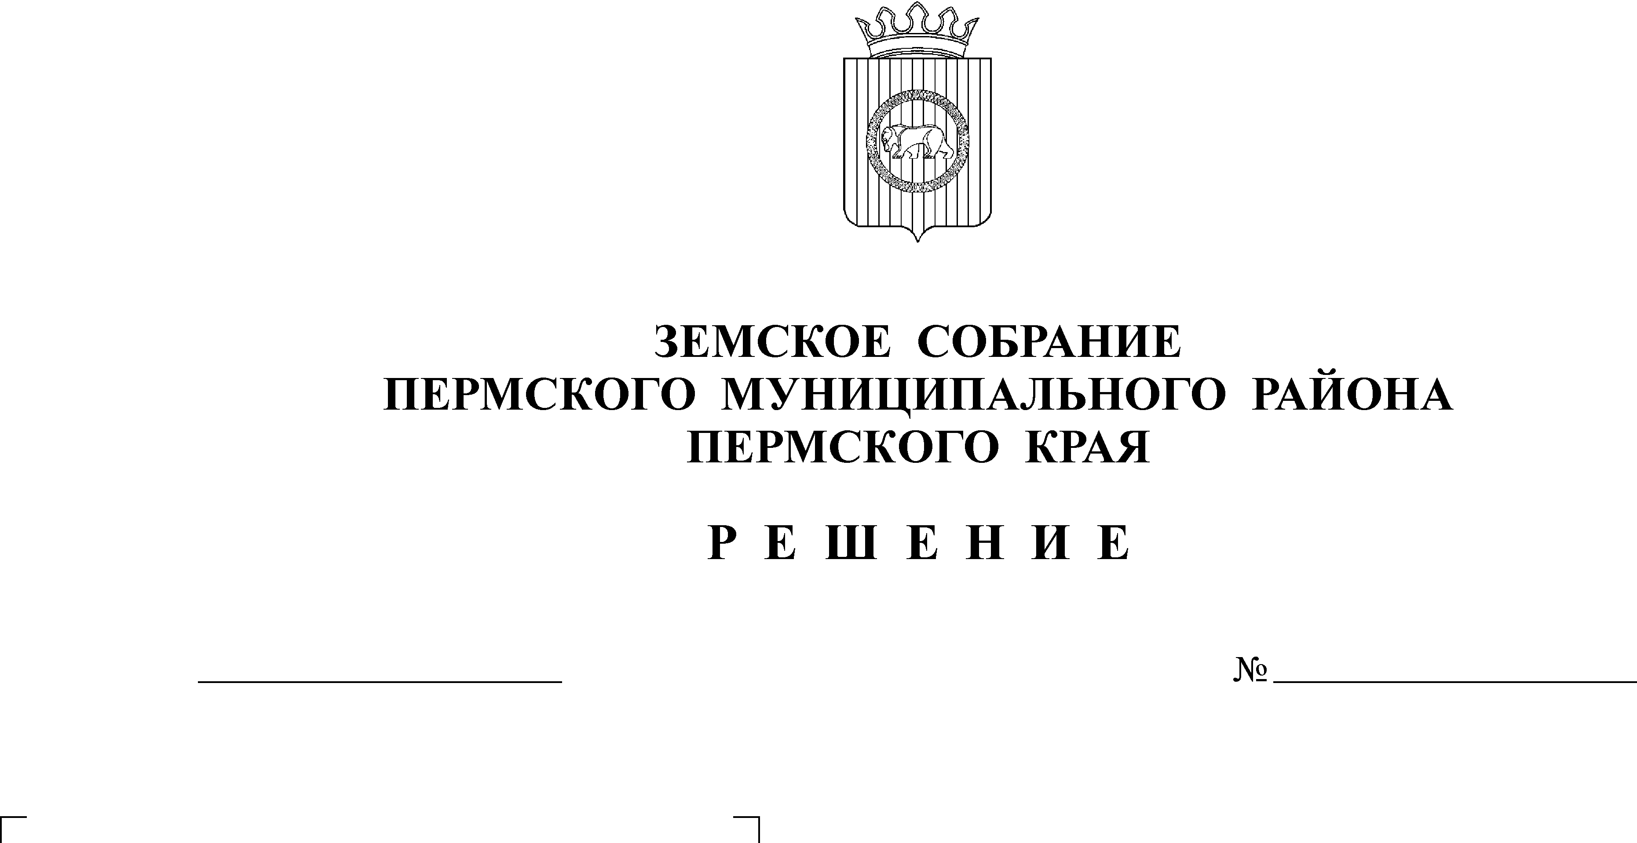
Об утверждении Положения о
Почетной грамоте Пермского
муниципального района
04.06.2010
73

В соответствии со статьей 7.2. Устава Пермского муниципального района
Земское Собрание РЕШАЕТ:
1. Утвердить Положение о Почетной грамоте Пермского муниципального района согласно приложению.
2. Настоящее решение опубликовать в муниципальной газете «Нива» и разместить на сайте Пермского муниципального района.

Глава
муниципального района А.П. Кузнецов

Приложение
к решению
Земского Собрания
от 04.06.2010 № 73

ПОЛОЖЕНИЕ
О ПОЧЕТНОЙ ГРАМОТЕ ПЕРМСКОГО МУНИЦИПАЛЬНОГО РАЙОНА

1. Общие положения

1.1. Настоящее Положение устанавливает порядок представления к награждению и награждения Почетной грамотой Пермского муниципального района.
1.2. Почетная грамота Пермского муниципального района (далее по тексту Почетная грамота) является высшей формой поощрения за особые заслуги и значительный вклад в развитие Пермского муниципального района.
1.3. Субъектами награждения Почетной грамотой являются:
граждане Российской Федерации, иностранные граждане, лица без гражданства (далее - физическое лицо),
предприятия, учреждения, организации независимо от их организационно-правовой формы, формы собственности и места государственной регистрации (далее - юридическое лицо).
1.4. Основаниями для награждения Почетной грамотой являются:
совершение физическим лицом героического или иного общественно-значимого поступка, имевшего большой общественный резонанс в Пермском муниципальном районе;
активное участие физического лица или юридического лица в благотворительной или попечительской деятельности на благо Пермского муниципального района и его жителей;
широкое признание достижений физического лица - жителя Пермского муниципального района в сфере науки, образования, культуры, спорта, здравоохранения, экономики, муниципального хозяйства, предпринимательской деятельности, законности и правопорядка;
значительный вклад юридического лица или его подразделения, коллектива в развитие Пермского муниципального района, в том числе в сфере науки, образования, культуры, спорта, здравоохранения, экономики, законности и правопорядка, предпринимательской деятельности, муниципального хозяйства, в том числе внедрение экологически чистых технологий производства, создание новых рабочих мест.
1.5. Награждение Почетной грамотой производится в преддверии конкретных праздничных дат:
к общероссийским праздникам;
к отраслевым профессиональным праздникам;
к праздникам Пермского муниципального района или значимым районным мероприятиям;
к персональной юбилейной дате физического лица;
к юбилейной дате профессиональной деятельности физического лица: 20 и далее каждые 5 лет профессиональной деятельности;
к дате 10 и далее каждые 5 лет со дня основания юридического лица.
1.6. Решение о награждении Почетной грамотой принимается Земским Собранием Пермского муниципального района (далее по тексту Земское Собрание).
1.7. Награждение Почетной грамотой как формой поощрения определенного субъекта применяется однократно. Повторное награждение Почетной грамотой одного и того же субъекта не допускается, за исключением юридических лиц.

2. Порядок направления документов для награждения

2.1. Для рассмотрения вопроса о награждении Почетной грамотой в Земское Собрание направляется предложение, содержащее:
2.1.1. при представлении предложений по награждению физического лица:
сопроводительное письмо,
представление с характеристикой трудовой деятельности (за подписью руководителя или иного уполномоченного представителя организации) согласно приложению № 1 к настоящему Положению,
выписку из решения коллегиального органа организации с указанием заслуг и достижений субъекта, представляемого к награждению, и даты, в связи с которой субъект представляется к награждению, согласно приложению № 2 к настоящему Положению,
документ, подтверждающий дату основания юридического лица (в случае представления к награждению физического лица в связи с датой основания юридического лица),
2.1.2. при представлении предложений по награждению юридического лица:
сопроводительное письмо,
представление с указанием заслуг юридического лица в соответствии с пунктом 1.4 Положения о Почетной грамоте согласно приложению № 3 к настоящему Положению,
документ, подтверждающий дату основания юридического лица (в случае представления к награждению в связи с датой основания юридического лица).
2.2. Предложения о награждении Почетной грамотой могут направлять:
федеральные органы государственной власти,
органы государственной власти Пермского края,
депутаты Земского Собрания,
органы местного самоуправления Пермского муниципального района,
главы поселений Пермского муниципального района,
органы территориального общественного самоуправления Пермского муниципального района,
юридические лица, зарегистрированные на территории Пермского муниципального района,
общественные объединения.
2.3. Юридическими лицами предложение о награждении одномоментно может направляться из расчета: при численности работающих до 1 тысяч человек - не более 1 кандидатуры физического лица, от 1 тысячи до 2 тысяч человек - не более 3 кандидатур физических лиц, свыше 2 тысяч - не более 4 кандидатур физических лиц.
2.4. Предложения о награждении представляются в аппарат Земского Собрания и главы Пермского муниципального района (далее по тексту аппарат Земского Собрания) не менее чем за 2 месяца до праздничной даты, в связи с которой субъект представляется к награждению.
2.5. В сопроводительном письме должно быть указано контактное лицо (имя, отчество, фамилия, номер телефона), компетентное в вопросах подготовки документов для награждения субъекта (далее - контактное лицо).

3. Порядок подготовки документов для награждения

3.1. Аппарат Земского Собрания готовит заключение на предмет соответствия пакета документов о награждении требованиям, установленным настоящим Положением.
3.2. Аппарат Земского Собрания готовит проект решения Земского Собрания о награждении субъекта Почетной грамотой и в течение 10 дней направляет проект решения Земского Собрания, копии поступивших документов с сопроводительным письмом в наградную комиссию Пермского муниципального района (далее по тексту Комиссия) для согласования субъекта награждения.
3.3. В случае если выявлено, что:
поступило предложение о повторном награждении конкретного субъекта,
нарушены условия и сроки, указанные в пунктах 2.3, 2.4 настоящего Положения,
представленные документы не соответствуют требованиям, установленным настоящим Положением,
документы возвращаются без рассмотрения внесшему их субъекту с изложением мотивов возврата.

4. Порядок внесения и рассмотрения проекта решения

4.1. В ходе рассмотрения вопроса о награждении субъекта Почетной грамотой Комиссия вправе запросить дополнительные сведения и документы у субъекта, направившего предложение, либо у органов местного самоуправления.
4.2. При наличии всех необходимых для награждения документов Комиссия, в порядке установленном Положением о Комиссии, рассматривает вопрос о награждении субъекта Почетной грамотой и при наличии оснований для награждения субъекта Почетной грамотой принимает решение о внесении в Земское Собрание проекта решения о награждении субъекта Почетной грамотой.
4.3. Проект решения рассматривается Земским Собранием в порядке, установленном регламентом Земского Собрания.
4.4. На заседании Земского Собрания докладчиком по вопросу о награждении субъекта Почетной грамотой выступает председатель Комиссии.
4.5. В случае если на заседании Комиссии решение о внесении в Земское Собрание проекта решения о награждении субъекта Почетной грамотой не принято, копия решения Комиссии направляется в аппарат Земского Собрания для подготовки обоснованного ответа субъекту инициативы и возвращения пакета документов внесшему их субъекту.

5. Порядок вручения Почетной грамоты

5.1. После подписания решения Земского Собрания о награждении субъекта Почетной грамотой аппарат Земского Собрания оформляет Почетную грамоту на бланке установленной формы и в установленном порядке рассылает решение Земского Собрания субъекту инициативы.
5.2. Почетная грамота подписывается главой Пермского муниципального района, заверяется печатью Земского Собрания.
5.3. Награждение Почетной грамотой в торжественной обстановке осуществляет глава Пермского муниципального района, либо, по его поручению:
- заместитель председателя Земского Собрания;
- депутат Земского Собрания по соответствующему избирательному округу;
- глава администрации Пермского муниципального района.
Награждение Почетной грамотой осуществляется в течение одного месяца со дня принятия Земским Собранием решения о награждении субъекта Почетной грамотой.
При наличии объективных причин вручение Почетной грамоты может производиться по истечении праздничной даты.
5.4. Аппарат Земского Собрания извещает контактное лицо о порядке вручения Почетной грамоты и получения денежного вознаграждения.

6. Заключительные положения

6.1. В случае если на заседании Земского Собрания решение о награждении субъекта Почетной грамотой не принято, документы возвращаются аппаратом Земского Собрания внесшему их субъекту с приложением копии решения Земского Собрания.
6.2. Физическим лицам, награжденным Почетной грамотой вручается единовременное денежное вознаграждение в размере 1.000 (одной тысячи) рублей, в течение одного месяца со дня принятия Земским Собранием решения о награждении субъекта Почетной грамотой.
6.3. Юридическим лицам, награжденным Почетной грамотой, однократно вручается памятный подарок на сумму до 5 000 (пяти тысяч) рублей.
6.4. Расходы, связанные с реализацией настоящего Положения производятся за счет бюджета Пермского муниципального района.
6.5. Расходы, связанные с изготовлением бланков Почетной грамоты, а также рамок к Почетной грамоте, осуществляются в пределах бюджетных ассигнований, предусмотренных в бюджете Пермского муниципального района на соответствующий год на обеспечение деятельности Земского Собрания.

Приложение № 1
к Положению
о Почетной грамоте
Пермского муниципального района

Представление
к награждению Почетной грамотой Пермского муниципального района
(для физического лица)

1. Фамилия, имя, отчество _____________________________________________________________________
2. Гражданство _______________________________________________________
3. Должность, место работы _____________________________________________
______________________________________________________________________
(полное наименование должности и организации)
______________________________________________________________________
4. Дата рождения ______________________________________________________
(число, месяц, год)
5. Образование ________________________________________________________
(специальность по образованию, наименование учебного
______________________________________________________________________
заведения, год окончания)
6. Ученая степень, ученое звание __________________________________________
______________________________________________________________________
7. Какими государственными, ведомственными наградами, наградами краевых
органов государственной власти, органов местного самоуправления
награжден(а), награды предприятия, отрасли, района и даты награждения _____
______________________________________________________________________
______________________________________________________________________
8. Стаж работы в отрасли (стаж работы в данном коллективе) ________/_______
9. Домашний адрес ____________________________________________________
10. Трудовая деятельность

Число, месяц, год |  | Должность с указанием  организации | Местонахождение  организации
поступления | увольнения

Сведения, указанные в п. 10, соответствуют данным трудовой книжки.
11. Предлагаемая формулировка основания награждения___________________________________________________________
______________________________________________________________________
______________________________________________________________________

12. Дата, в преддверии которой производится награждение ______________________________________________________________________
______________________________________________________________________
13. Характеристика:
Краткое изложение заслуг кандидата за период его работы (особо следует обратить внимание на последние 5 лет трудовой деятельности).
Профессиональные качества.
Профессиональные знания, уровень владения профессиональными навыками, результативность работы, эрудиция, наличие интереса к зарубежному опыту, способность к самообразованию.
Деловые качества.
Ответственность и исполнительность, творческий подход к делу, самостоятельность в принятии решений и действий, готовность к изменениям и развитию. Наличие организаторских способностей, умение осуществлять контроль за результатами труда подчиненных работников, способность к инновациям, умение принимать непопулярные решения, поддерживать благоприятную деловую атмосферу в коллективе.

Руководитель организации
________________________
(подпись)
________________________
(фамилия, инициалы)

М.П.
«___» __________ ____ г.

Приложение № 2
к Положению
о Почетной грамоте
Пермского муниципального района

Выписка из протокола

от ____________________ № _______

_________________________________________________________
(наименование подразделения или коллегиального органа)

Председательствующий _________________________________________________
(фамилия и инициалы в именительном падеже)
Секретарь _____________________________________________________________
(фамилия и инициалы в именительном падеже)
Присутствовали: _______________________________________________________
(фамилия и инициалы членов коллегиального органа
______________________________________________________________________
в алфавитном порядке в именительном падеже без наименования должности или
постоянных участников совещаний)
Приглашенные: _______________________________________________________
(фамилия и инициалы приглашенных в алфавитном порядке
______________________________________________________________________
в именительном падеже, при необходимости - с наименованием должности)
Повестка дня:
1. О (Об) _________________________________________________________________
2. О (Об) _________________________________________________________________
(содержание вопроса)
Доклад ______________________________________________________________
(наименование должности, фамилия, инициалы в родительном падеже)

СЛУШАЛИ: __________________________________________________________________
(фамилия, инициалы докладчика, краткое изложение содержания
______________________________________________________________________
доклада, сообщения, информации)
РЕШИЛИ:
2.1. Утвердить (поручить, представить...)
2.2.
Председательствующий Личная подпись Инициалы, фамилия
Секретарь Личная подпись Инициалы, фамилия

Приложение № 3
к Положению
о Почетной грамоте
Пермского муниципального района

Представление к награждению
Почетной грамотой Пермского муниципального района
(для юридического лица)

1. Наименование юридического лица _____________________________________
______________________________________________________________________
2. Форма собственности__________________________________________________
3. Министерство Российской Федерации ___________________________________
______________________________________________________________________
4. Дата основания, регистрации ___________________________________________
5. Количество работающих _______________________________________________
6. Основное направление деятельности (особо следует обратить внимание на достижения за последние 5 лет трудовой деятельности) ______________________________________________________________________
______________________________________________________________________
7. В связи с чем представляется к награждению, за какие заслуги ______________
______________________________________________________________________
8. Какими государственными, ведомственными наградами, наградами краевых органов государственной власти и органов местного самоуправления награжден(а) и даты награждения
______________________________________________________________________
______________________________________________________________________
9. Адрес организации ___________________________________________________
______________________________________________________________________
10. Предлагаемая формулировка основания награждения
______________________________________________________________________
______________________________________________________________________
11. Дата, в преддверии которой производится награждение____________________

Руководитель организации
________________________
(подпись)
________________________
(фамилия, инициалы)

М.П.
«___» __________ ____ г.

